МИНОБРНАУКИ РОССИИ

**ФЕДЕРАЛЬНОЕ ГОСУДАРСТВЕННОЕ БЮДЖЕТНОЕ ОБРАЗОВАТЕЛЬНОЕ УЧРЕЖДЕНИЕ**

**ВЫСШЕГО ПРОФЕССИОНАЛЬНОГО ОБРАЗОВАНИЯ**

**“ВОРОНЕЖСКИЙ ГОСУДАРСТВЕННЫЙ УНИВЕРСИТЕТ”**

Факультет компьютерных наук

Кафедра информационных технологий управления

Курсовой проект по экзаменационному предмету   
«Технологии программирования»

Веб-приложение для поиска поставщиков и поставок SupplSearch

Работу выполнили: студенты 3 курса 2 группы

Акиньшина А.С., Квасова М.Д.

Руководитель работы: Тарасов В. С.

подпись________________

Воронеж

2020

План содержания

Введение

1. Постановка задачи
2. Анализ предметной области
   1. Общий обзор
   2. Глоссарий
   3. Анализ существующих решений
      1. Товарочка
   4. Анализ задачи
      1. Варианты использования приложения
      2. Взаимодействие компонентов системы
      3. Варианты состояния системы
      4. Варианты действия в системе
      5. Модель базы данных
3. Анализ средств реализации
4. Реализация
   1. Сущности
   2. Серверная часть приложения
   3. Графический интерфейс
5. Тестирование

Заключение

# Введение

Процесс проведения закупок присущ любой компании. Коммерческая работа в торговле начинается с закупки товаров в целях последующей их продажи.

Именно закупки определяют эффективную работу торгового предприятия.

В коммерческой деятельности в ходе закупки организация определяет необходимость в конкретных товарах, оценивает и отбирает конкретные марки и поставщиков.

Поиск поставщиков – процесс постоянный, так как рынок меняется – появляются новые тренды. Вместе с тем партнер может обанкротиться, повысить цены, изменить ассортимент или качество продукции.

Когда компания нуждается в поставщиках, их поиск зачастую ведётся через поисковые системы Яндекс и Google или через написание запроса во множество чатов. Однако производители редко уделяют внимание красоте, удобству собственного сайта, не тратят деньги на поисковое продвижение. Вследствие этого, просмотрев несколько десятков страниц, представитель компании так и не находит подходящий вариант.

Решением данного вопроса может являться система, которая нацелена на то, чтобы покупатель и поставщик нашли друг друга. Такая система позволила бы экономить время, упростить процесс закупки покупателям и увеличить сбыт поставщикам.

Данный курсовой проект посвящен разработке именно такой системы в виде веб-приложения, которое будет просто в освоении, но в то же время предоставит основные функции и поможет облегчить жизнь конечному пользователю.

# Постановка задачи

Цель данной курсовой работы: реализовать веб-приложение для поиска поставщиков и поставок, которое будет удовлетворять следующим основным требованиям:

* Стабильная работа в браузерах Google Chrome, Яндекс.Браузер;
* Доступность приложения через локальный Web-сервер;
* Простой интерфейс, понятный даже неопытному интернет-пользователю;
* Отсутствие нагромождений;
* Выполнение следующих задач:
  + Возможность зарегистрироваться в приложении и войти в него под своим именем;
  + Возможность редактировать личные данные;
  + Возможность просмотра основных вкладок приложения;
  + Возможность добавить свой запрос или предложение в зависимости от уровня доступа.

Приложение должно позволять хранить следующую информацию о поставщиках и покупателях:

* Логин;
* Пароль;
* Название компании;
* Информация о компании;
* Контакты.

Приложение должно позволять хранить следующую информацию о запросах:

* Дата размещения запроса;
* Категория;
* Город;
* Наименование компании-покупателя;
* Объем заказа;
* Частота заказа;
* Описание запроса.

Приложение должно позволять хранить следующую информацию о предложениях:

* Дата размещения предложения;
* Категория;
* Город;
* Наименование компании-поставщика;
* Описание запроса.

# Анализ предметной области

## Общий обзор

Для того чтобы оценить спрос на поиск поставщиков воспользуемся популярным сервисом <https://wordstat.yandex.ru/> , который приводит статистику запросов на Яндексе, включающих заданное нами слово или словосочетание (слева), и похожих запросов (справа).

Цифры рядом с каждым запросом в результатах подбора слов дают предварительный прогноз числа показов в месяц, которое мы получим, выбрав этот запрос в качестве ключевого слова.

Результаты статистики по запросу «поиск поставщиков» приведен на Рис.1.

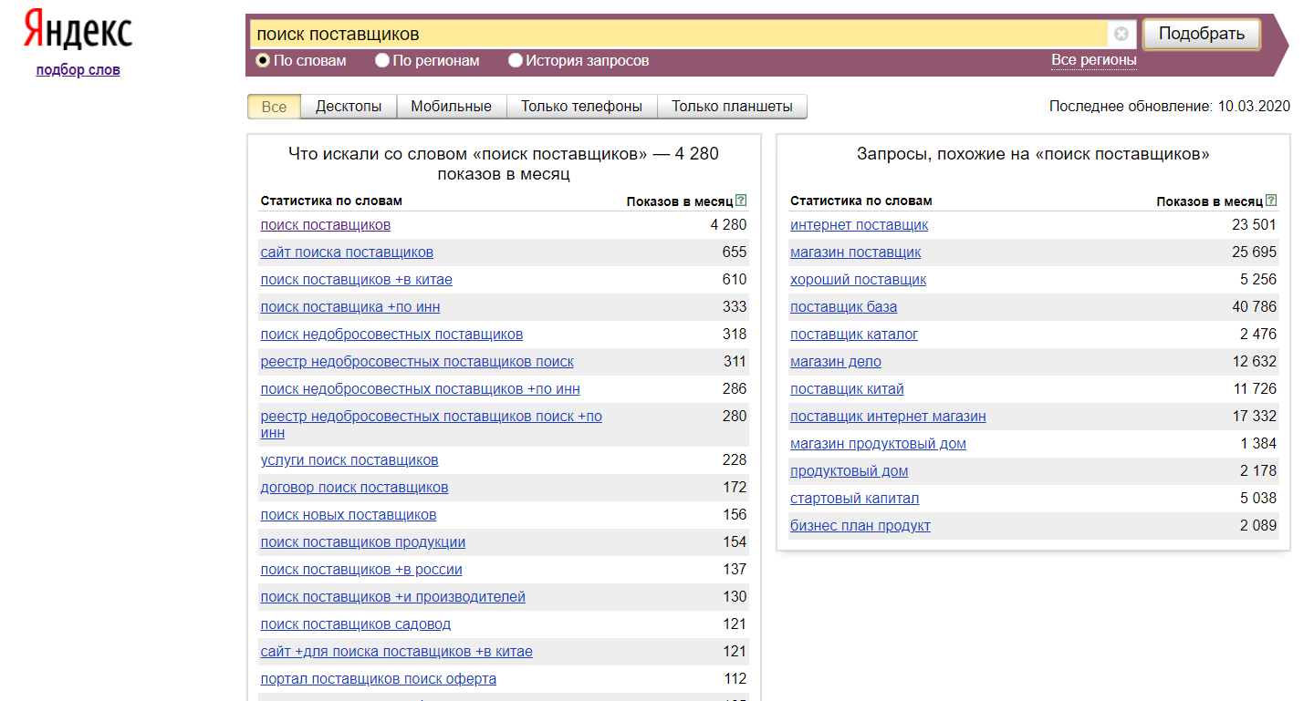

Рис. 1 – Результат анализа числа показов по запросу «поиск поставщиков».

По нашему запросу имеем примерно 120 000 целевых показов. Таким образом, мы делаем вывод о том, что тема поиска поставщика актуальна на сегодняшний день.

## Глоссарий

Поставщик — это юридическое или физическое лицо, поставляющее товары заказчику.

Покупатель — это человек или организация, осуществляющее оплату деньгами и являющееся приобретателем товара.

Запрос — это потребность заказчика (потенциального покупателя) в приобретении какого-либо товара.

Предложение — это желание и возможность поставщика (продавца) реализовывать свои товары или услуги.

## Анализ существующих решений

### Решение 1

### Группа ВКонтакте «Товарочка»

Группа предназначена для поставщиков, желающих предложить собственные товары, а также для тех, кто занимается товарным бизнесом и желает совершить закупку.

На момент 15 марта 2020 года группа имеет 83 922 подписчика.

Для того чтобы бесплатно разместить собственное объявление необходимо «Предложить запись» и ждать размещения в течение 4-5 недель. Притом запись размещается анонимно, и связаться с потенциальными покупателями возможно только через комментарии.  
Запись вне очереди стоит 150 рублей и выкладывается в день оплаты или на следующий день с указанием авторства. Также есть возможность закупить оптовый пакет размещения и возможность защитить собственный пост от комментариев за дополнительную плату.

Достоинства:

* Большая база поставщиков;
* Отсутствие препятствий для масштабирования.

Недостатки:

* Долгое ожидание бесплатного выкладывания поста;
* Неудобство поиска необходимого товара;
* Сложность проверки добросовестности поставщика.

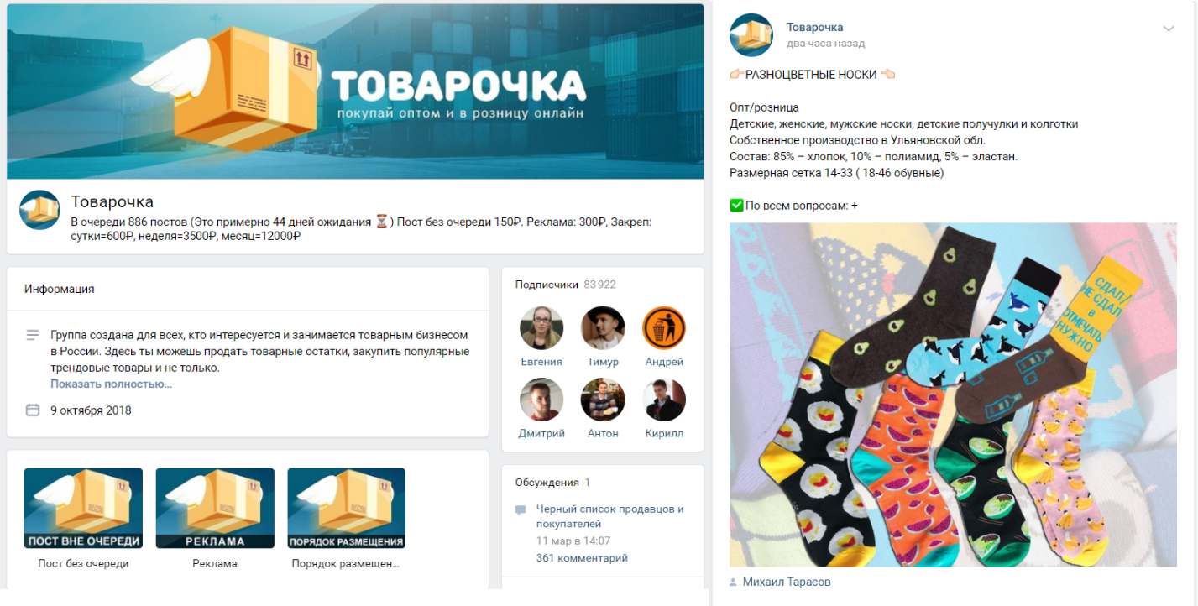

Рис. 3 – Информация о группе и пример поста

## Анализ задачи